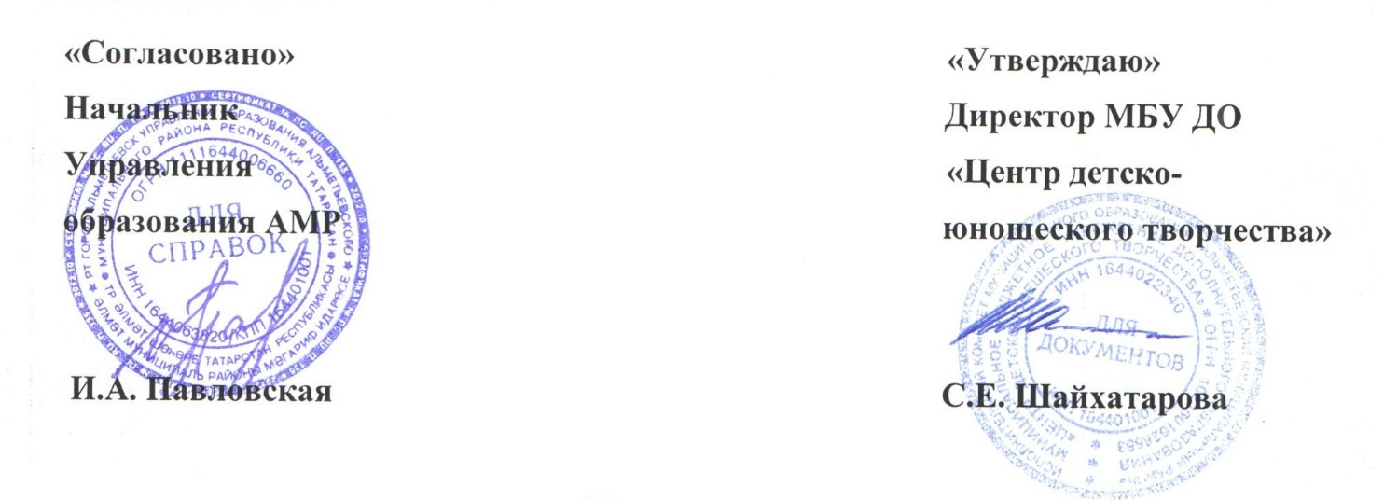

Положение
муниципального этапа международного литературного конкурса чтецов «Джалиловские чтения»
Инициаторами и организаторами конкурса является МБУ ДО «Центр детско-юношеского творчества» Альметьевского муниципального района при содействии Всемирного конгресса татар.

1.Цели и задачи конкурса

1.1 Конкурс проводится среди любителей и ценителей поэзии, интересующихся жизнью и творчеством писателей-фронтовиков.
1.2. Конкурс проводится с целью речевого развития и формирования интереса к художественному слову, умения чувствовать красоту и выразительность поэтического слова.
1.3. Задачи конкурса:
- продвижение, сохранение и поддержка татарского языка и культуры в регионах Российской Федерации и за рубежом;
- популяризация творческого наследия М.Джалиля, повышение интереса к творчеству писателей-фронтовиков;
- привлечение молодого и юного поколения к народным традициям;
- создание условий для творческой самореализации;
- выявление талантливых чтецов, предоставление им возможности для самовыражения;
- создание условий для повышения художественного и исполнительского мастерства;
- воспитание положительного эмоционального отношения к литературным поэтическим произведениям.
2. Организация конкурса.

2.1 Конкурс проходит в заочной форме с 30 октября 2020г. до 10 ноября 2020г.
2.2. Участие в конкурсе является бесплатным.
2.3. Участником конкурса может стать исполнитель в возрасте от 3 лет и старше, подавший в установленный срок (до 10 ноября 2020г.) заявку на участие. От одного учреждения в конкурсе принимает участие по одному человеку в каждой номинации в любой возрастной категории (максимальное количество участников от одного учреждения – 3 человека).
2.4. В каждой номинации участники подразделяются на следующие возрастные категории:
- от 3 до 8 лет (включительно);
- от 9 до 13 лет(включительно);
- от 14 до 17 лет (включительно);
- от 18 до 25 лет (включительно);
- от 26 лет и старше.
2.5. Заявку присылать на электронный адрес учреждения dopobr1954@mail.ru (в теме указать конкурс, учреждение, фамилия участника / коллектив, например: «джалиловцы цдют иванов»). Заявки принимаются в формате Word (не сканированные) в книжной ориентации, в электронном виде.

№ | Фамилия Имя Отчество исполнителя | Образовательное учреждение | Дата рождения | Номинация | ФИО руководителя | телефон, адрес электронной почты | Ссылка на конкурсную работу
Диплом оформляется по данным указанным в заявке.
В заявке указать ссылку на конкурсную работу, загруженную на сайт YouTube.com в открытом доступе.
ОРГАНИЗАТОРЫ НЕ НЕСУТ ОТВЕСТВЕННОСТИ ЗА КОНКУРСНЫЕ РАБОТЫ БЕЗ ДОСТУПА К ПРОСМОТРУ, И НЕ СООТВЕТСТВУЮЩИЕ ТРЕБУЕМОМУ ФОРМАТУ. ДАННЫЕ РАБОТЫ РАССМАТРИВАТЬСЯ И ОЦЕНИВАТЬСЯ НЕ БУДУТ.
2.6. Победители конкурса распределяются на три призовых места в каждой номинации, в каждой возрастной группе в соответствии с решением Жюри конкурса.
2.7. Победители конкурса, занявшие 1,2,3 места направляются на Зональный этап конкурса.
2.8. Участники получают памятные дипломы об участии в конкурсе, лауреаты (победители) – дипломы лауреатов конкурса. Дипломы в электронном виде отправляются на электронный адрес, указанный в заявке.

3. Номинации конкурса.
Номинации конкурса:
- М.Джалиль на татарском;
- М.Джалиль на русском;
- М.Джалиль на языках мира;
- Фронтовики на татарском;
- Фронтовики на русском;
- Коллективное исполнение писателей-фронтовиков;
- Молодые Джалиловцы.

Номинация «М.Джалиль на татарском»
Одно произведение (полностью или отрывок) Мусы Джалиля должно быть представлено на татарском языке. Время исполнения – не более 5 минут.
Критерии оценки:
- артистизм исполнения;
- выбор произведения в соответствии с возрастной категорией;
- глубина проникновения в образную и смысловую структуру произведения;
- во время выступления могут быть использованы музыкальное сопровождение, декорации, костюмы;
- использование музыкального сопровождения, декораций и костюмов не учитывается при выставлении баллов за выступление и не является рекомендацией;
- каждый участник конкурса выступает самостоятельно и не может прибегать во время выступления к помощи иных лиц.
Номинация «М.Джалиль на русском».
Одно произведение (полностью или отрывок) Мусы Джалиля должно быть представлено на русском языке. Время исполнения – не более 5 минут.
Критерии оценки:
- артистизм исполнения;
- выбор произведения в соответствии с возрастной категорией;
- глубина проникновения в образную и смысловую структуру произведения;
- во время выступления могут быть использованы музыкальное сопровождение, декорации, костюмы;
- использование музыкального сопровождения, декораций и костюмов не учитывается при выставлении баллов за выступление и не является рекомендацией;
- каждый участник конкурса выступает самостоятельно и не может прибегать во время выступления к помощи иных лиц.

Номинация «М.Джалиль на языках мира».
Одно произведение (полностью или отрывок) Мусы Джалиля должно быть представлено на языках мира (кроме татарского). Время исполнения – не более 5 минут.
Критерии оценки:
- артистизм исполнения;
- выбор произведения в соответствии с возрастной категорией;
- глубина проникновения в образную и смысловую структуру произведения;
- во время выступления могут быть использованы музыкальное сопровождение, декорации, костюмы;
- использование музыкального сопровождения, декораций и костюмов не учитывается при выставлении баллов за выступление и не является рекомендацией;
- каждый участник конкурса выступает самостоятельно и не может прибегать во время выступления к помощи иных лиц.

Номинация «Фронтовики на татарском».
Одно произведение (полностью или отрывок) выбранного татарского писателя-фронтовика (писатель-фронтовик должен быть выходцем из места проживания участника конкурса) должно быть представлено на татарском языке. Время исполнения – не более 5 минут.
Критерии оценки:
- артистизм исполнения;
- выбор произведения в соответствии с возрастной категорией;
- глубина проникновения в образную и смысловую структуру произведения;
- во время выступления могут быть использованы музыкальное сопровождение, декорации, костюмы;
- использование музыкального сопровождения, декораций и костюмов не учитывается при выставлении баллов за выступление и не является рекомендацией;
- каждый участник конкурса выступает самостоятельно и не может прибегать во время выступления к помощи иных лиц.

Номинация «Фронтовики на русском».
Одно произведение (полностью или отрывок) выбранного татарского писателя-фронтовика (писатель-фронтовик должен быть выходцем из места проживания участника конкурса) должно быть представлено на русском языке. Время исполнения – не более 5 минут.
Критерии оценки:
- артистизм исполнения;
- выбор произведения в соответствии с возрастной категорией;
- глубина проникновения в образную и смысловую структуру произведения;
- во время выступления могут быть использованы музыкальное сопровождение, декорации, костюмы;
- использование музыкального сопровождения, декораций и костюмов не учитывается при выставлении баллов за выступление и не является рекомендацией;
- каждый участник конкурса выступает самостоятельно и не может прибегать во время выступления к помощи иных лиц.

Номинация «Коллективное исполнение писателей-фронтовиков».
Одно произведение (полностью или отрывок) выбранного татарского писателя-фронтовика должно быть представлено коллективом (от 2х до 10ти человек) на татарском или русском языках. Время исполнения – не более 5 минут.
Критерии оценки:
- артистизм исполнения;
- выбор произведения в соответствии с возрастной категорией;
- глубина проникновения в образную и смысловую структуру произведения;
- во время выступления могут быть использованы декорации, костюмы;
- использование декораций и костюмов не учитывается при выставлении баллов за выступление и не является рекомендацией.

Номинация «Молодые Джалиловцы».
(от 14 до 17 лет включительно, от 18 до 25 лет включительно, от 26 лет и выше)
Может быть представлено одно произведение (стихотворение, поэма, эссе) о Великой Отечественной войне (события военных лет, фронтовики, тыловики и т.д.) написанное самим участником на татарском или русском языках. Время исполнения – не более 5 минут.
Критерии оценки:
- полнота раскрытия темы, композиция произведения, стилистические особенности, логика изложения, оригинальность, знание и применение особенностей литературных жанров, знание и применение законов стихосложения;
- артистизм исполнения;
- во время выступления могут быть использованы декорации, костюмы;
- использование декораций и костюмов не учитывается при выставлении баллов за выступление и не является рекомендацией;
- каждый участник конкурса выступает самостоятельно и не может прибегать во время выступления к помощи иных лиц.

По всем вопросам обращаться по адресу:
МБУ ДО « ЦДЮТ» - Ул. Нефтяников, 14 каб. № 104
Организационно-массовый отдел «Праздник»
Зав.отделом: Зиганшина Диляра Марсовна
(8-960-085-22-77 пн-пт с 9.00-17.00!!!)

Контактные телефоны: 33-49-75

